

ETC group Srl

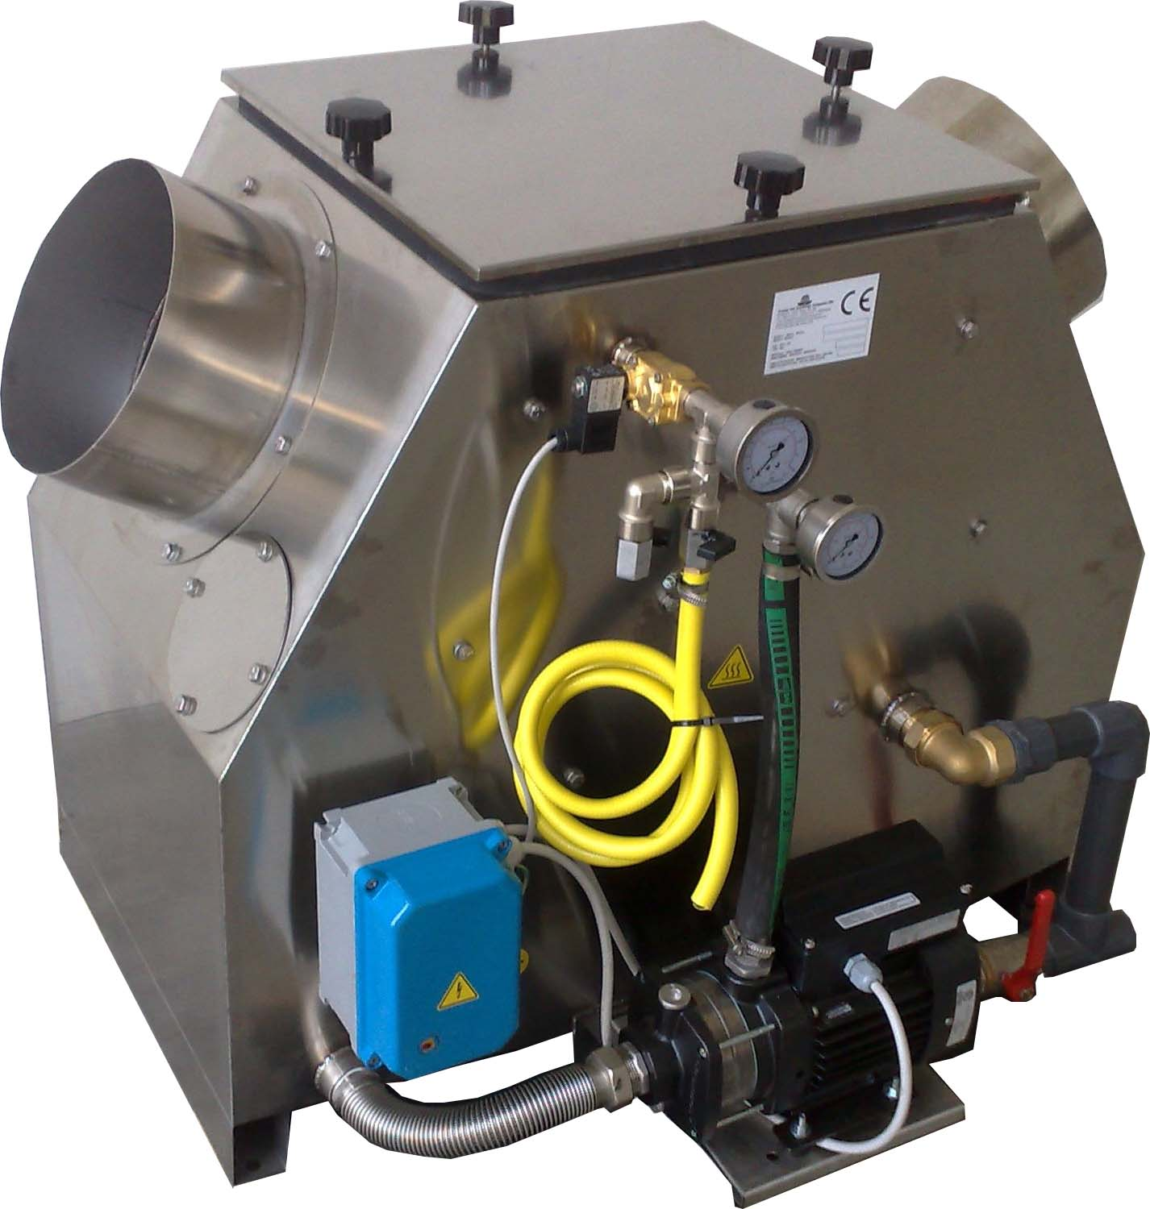

Clinear blackout 250

Dati tecnici
Ingombro 900x720x850mm
Peso 70 kg vuoto, 130 kg pieno (60 kg acqua)
Consumo acqua 60 lt/giorno
Materiale acciaio inox 304 15/10
Portata pompa 55 l/m
Potenza 0.55 Kw
Assorbimento 4.6A 230V
Portata fumi 550 mc/h
Temp. Uscita 50 gradi circa

Macchina progettata per il trattamento dei fumi da combustione di forni a legna, di tutti i forni da pizza e forni piccoli da pane, griglie romagnole, barbecue, affumicatoi formaggio e carne, caldaie a biomassa con portate d’aria fino a 550 mc/h. Installazione possibile con spazio libero in altezza di 90 cm.
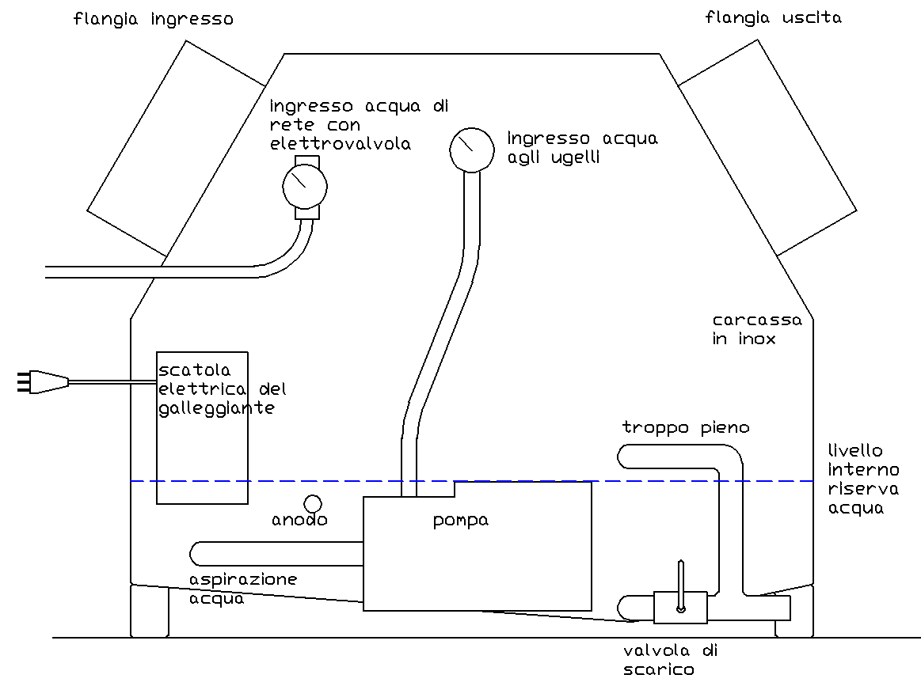

La macchina è costruita per eliminare dai fumi di combustione particolato carbonioso (soot) ed impurità di vario genere, che vengono inglobate ed abbattute dall’acqua nebulizzata lungo il percorso forzato dei fumi. Un altro fattore pulente è dato dalla tensione superficiale dell’acqua presente sul fondo, che attrae le particelle più leggere quando la corrente di fumi è forzata a passarci vicino.
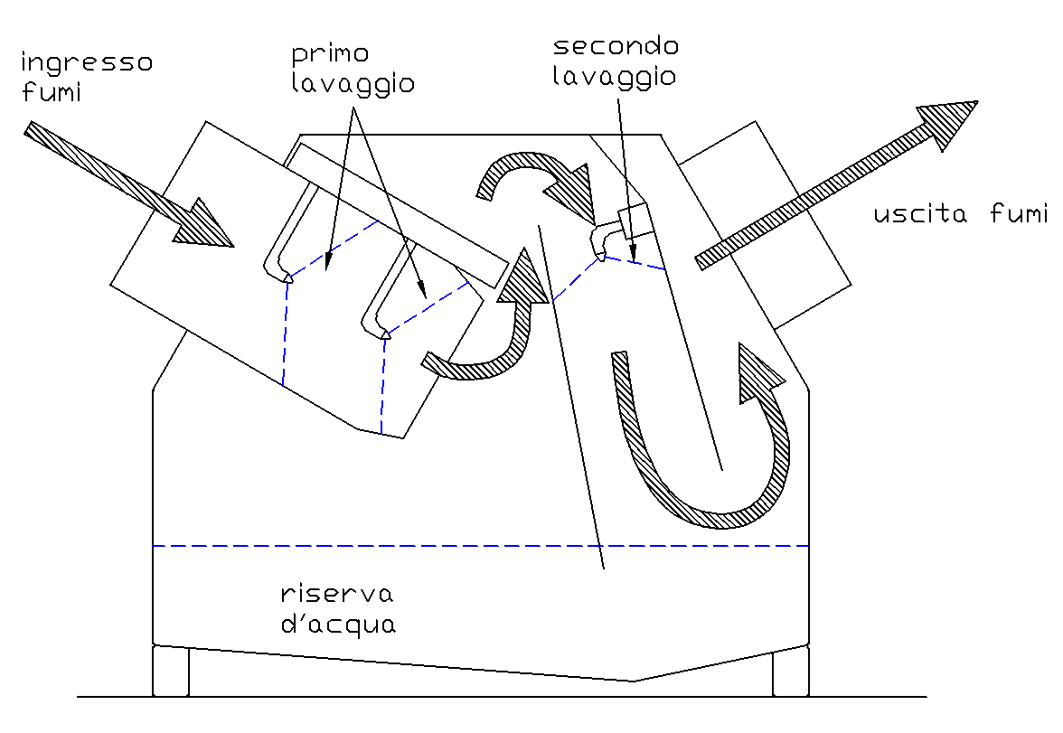
La macchina, certificata IMQ, è l’unica a possedere il sistema Enterprise di doppio lavaggio; inoltre, vanta il minor consumo assoluto di acqua ed energia elettrica. Garantisce l’abbattimento totale della fuliggine. Dalla macchina esce aria umida, alla temperatura di circa 50 gradi, ma priva di particolato carbonioso; vengono significativamente ridotti anche gli odori.

A causa dell’energia liberata nel pompaggio dell’acqua, l’impianto può contare su un tiraggio autonomo. Se casi particolari dovessero richiederlo, è possibile applicarvi un aspiratore. Grazie all’angolatura delle tubazioni, l’installazione è agevole anche in poco spazio, o direttamente sul forno. Questo lo rende adatto per forni da pizzerie e in genere forni a legna di piccole medie dimensioni, sebbene possa essere impiegato anche per altre tipologie di combustori a legna.
L’installazione richiede solo prese d’acqua di rete, di corrente ed uno scarico fognario, oltre ad una canna fumaria in inox a tenuta stagna. E’ possibile un’installazione in esterno, con box di copertura ed elettrovalvola di scarico elettrica con relativo quadro, forniti dalla ditta.
La manutenzione si riduce al cambio ogni 1-2 giorni dell’acqua, la normale cura dei componenti esterni ed una periodica pulizia.

